Kontakt: Libo Stanislav Tel: +421 917 174 813 e-mail: stanislav.libo@gmail.com
Tel: +421 948 295 211
Miroslav Šimek Tel: +421 905 490 856
Startovné: 120 Euro).
Hrajú: 5 hráči + brankár
Pravidla: podľa pravidel SHBU
Hrací čas: 2 x 10 minut
Vylučenie: 2,5,10 min.
Systém: podľa počtu prihlasených tímov
Výstroj: prilby sú povinné
Súpisky: odovzdávajú sa pri prezentácii tímu
Ceny: prvé 4 mužstva dostávajú ceny + najlepší jednotlivci
Hodnotenie: dostane každé mužstvo e-mailem do 3 dní
Prihlášky: prihlásit mužstvo môžete telefonicky, e-mailem + poslat prihlášku do 7.8.2014 (názov, mesto, zodpovedná osoba, e-mail, mobil).

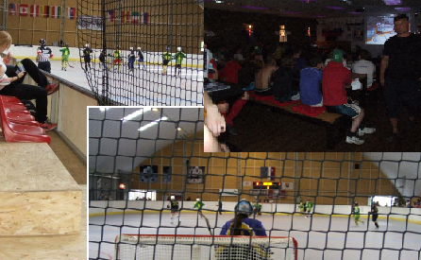

Historia turnaja :

1.ročník 30-31.7.2011

Konečné poradie:
1.HBK Piešťany
2.HBK Gbely
3.LG Bratislava
4.HBK Banská Bystrica Knights
5.Jokerit Petržalka
6.Pretorians Trnava
7.HBK Gajary Flames
8.Lizards Stupava
9.Tophbl Team
10.DreamTeam
Najlepší hráč a strelec turnaja: Mikeska Robin
Najlepší brankár: Rado Molitoris
Finále:
HBK Pieštany- HBK Gbely 2:1sn
Góly : Mizner- Korčák,Pitorák
O3 miesto:
HBK Banska Bystrica - LG Bratislava 3:5
Góly: Gáborík,Lacký,Chudý- Vaverčák,Minárik,Kanich,Strapák,Kwasznievski
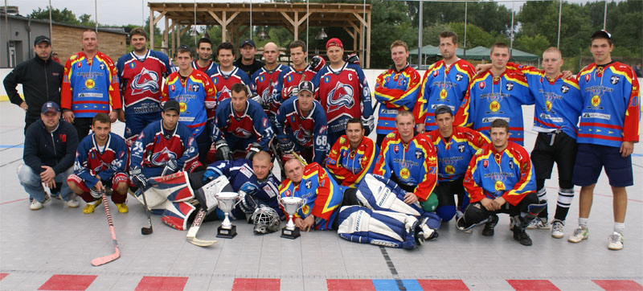

2.ročník 28-29.7.2012
Konečné poradie :
- Clehajtra Skalica
- Havana Team Skalica
- Pretorians Trnava
- HBK Považská Bystrica
- HBK Gajary Flames
- HBK Flyers Bratislava
- HBK Raptors Bratislava
- Bears Žilina

Finale:
Clehajtra Skalica - Havana Team Skalica 5:3 (1:1) Goly: Martinusík 2, Kajba 2, Konečný - Vadík, Janáč, Škadra
Najlepší brankár turnaja: Ivan Poláček
Najlepši strelec turnaja : David Janáč
Najlepší hráč turnaja : Ján Bohunický

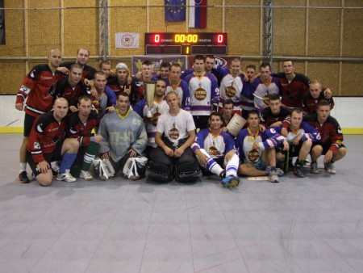

3.ročník 17-18.8.2013
Konečné poradie:
1. | LG Azhokej Bratislava
2. | HBK Nitrianski Rytieri
3. | Jokerit Petržalka
4. | HBK Gajary Flames
5. | Banská Bystrica
6. | Clehajtra Team Skalica
7. | HBK Diaková
8. | Havana Team Skalica
9. | Raptors Bratislava
10. | Pretorians Trnava
11. | HBC Demons Hlinik nad Hronom
12. | Žiar nad Hronom
Finale:
LG Azhokej Bratislava - HBK Nitrianski Rytieri 2:0

Najlepší hráč turnaja : Michal Ecker Nitrianski Rytieri
Najlepší brankár : Ján Náter Banská Bystrica

